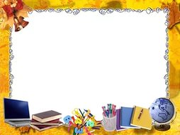
Управлінська діяльність ЗОШІ-ІІ ст.с.Коршів
Адміністрація школи
Методична рада
Рада школи
Профспілка
Батьківський комітет
Педагогічна рада
самоврядування
Бібліотека
Виховна робота
Громадськість
Директор

Методична рада школи
Постійно діючий семінар:
“ В.О . Сухомлинський - світоч педагогічної науки”
Участь вчителів у ММО
Курсова перепідготовка
Методична рада
Методичні тижні ,творчі звіти
настановництво
Методоб'єднання класних керівників
Проблема школи: “Підвищення рівня вивчення базових навчальних дисциплін шляхи впровадження іноваційних технологій
Співпраця з ВІППО,
райметодкабінетом
Індивідуальні та групові консультації
Педагогічна рада
Самоосвіта вчителів
Творча група “Розвиток творчого потенціалу учня шляхом особистісно – зорієнтованого навчання”
Педагогічні виставки

